



LA EXCURSIÓN AL PARQUE DE ATRACCIONES

¡Qué divertido! ¿Te acuerdas?

¡Jugamos con los números!

Cada cifra a su fila


Nombre

¡Qué divertido! ¿Te acuerdas?

¡Jugamos con los números!. Cada cifra a su fila.

RECORDAMOS EL ORDEN DE LAS CIFRAS DE LOS NÚMEROS
UNIDAD
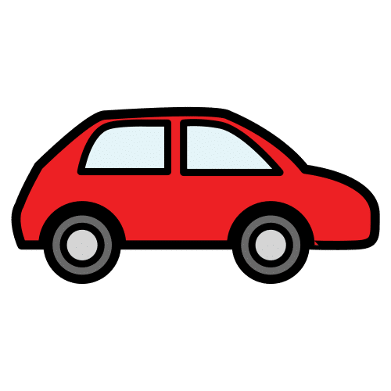

1 Unidad

DECENA

10 Unidades es igual a 1 Decena

CENTENA
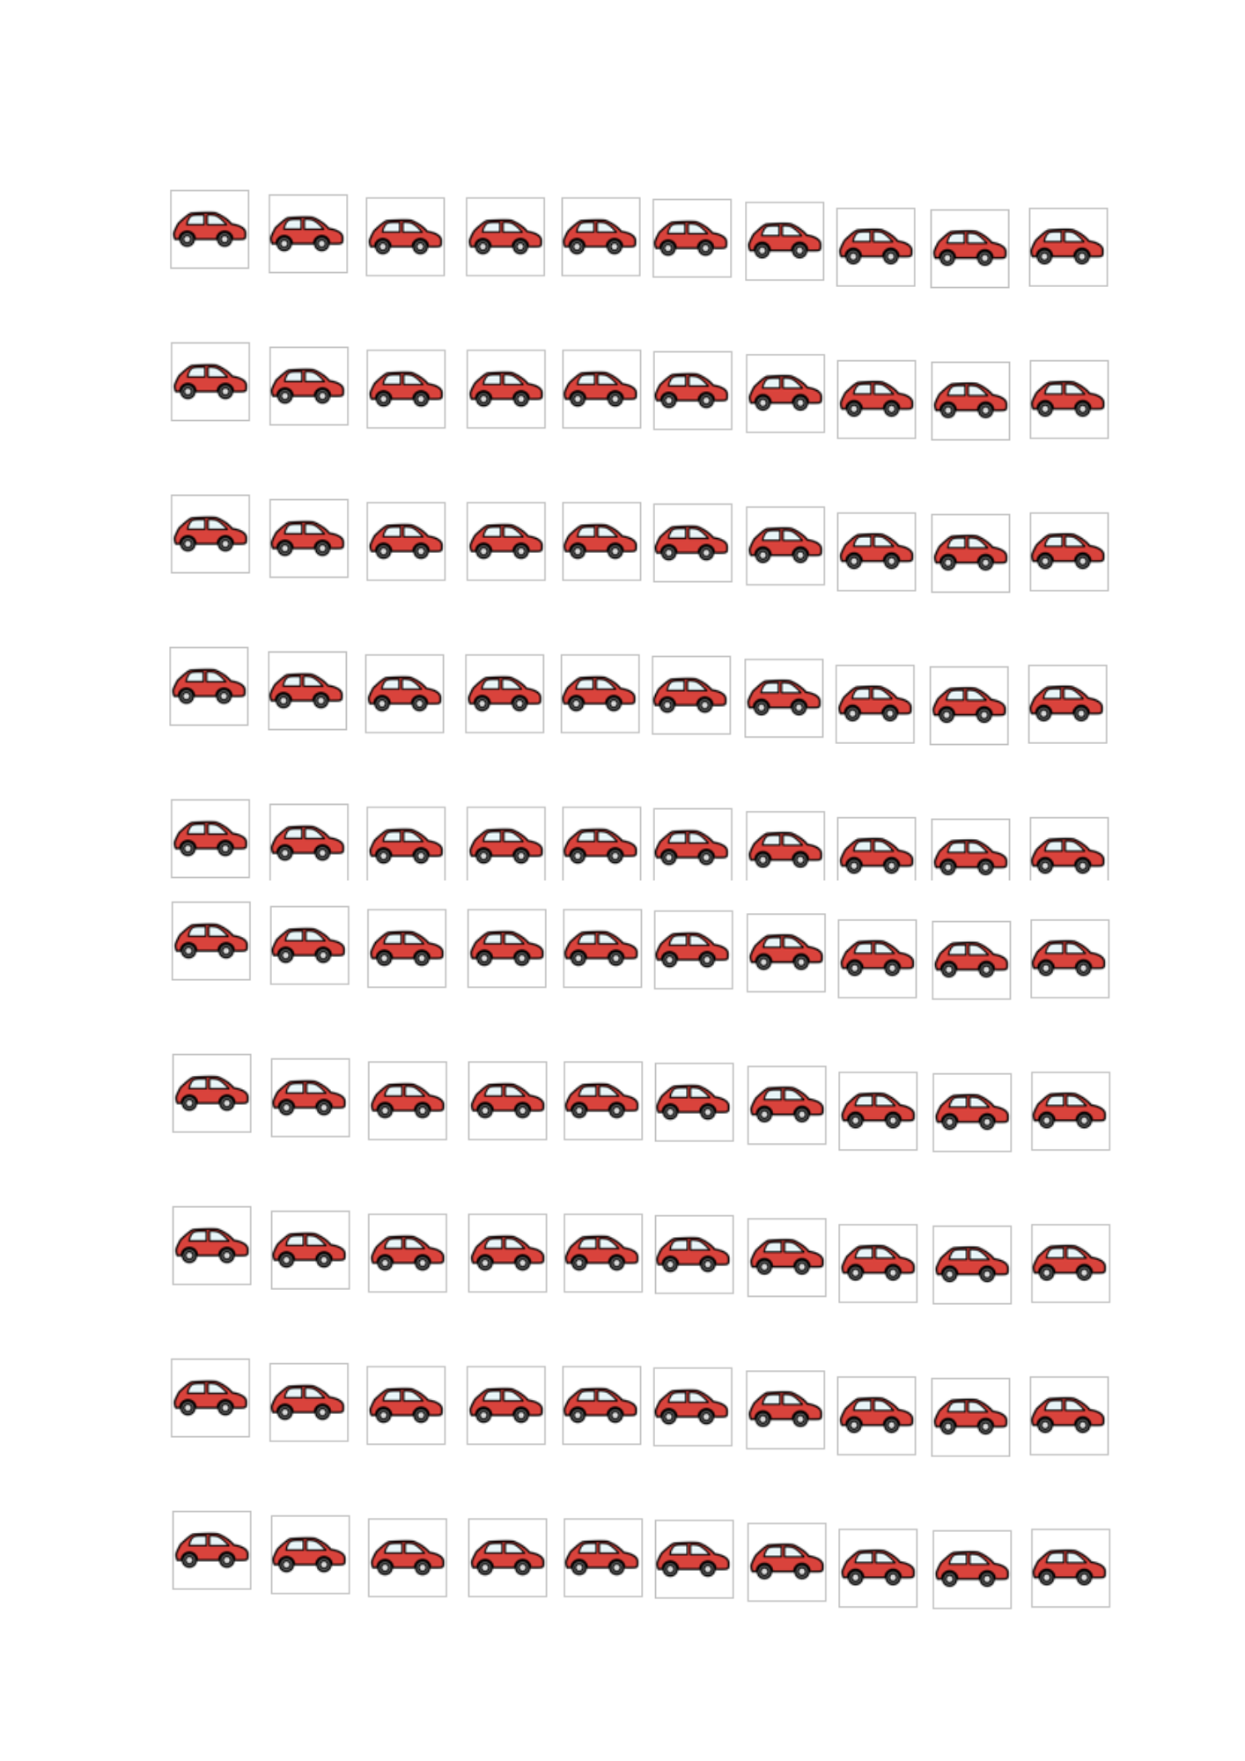

100 Unidades es igual a 10 Decenas y 1 Centena



